요구사항 분석서

|  |  |  |  |
| --- | --- | --- | --- |
| 문서 번호 | CA-001 | 작성자 | 최수정 |
| 최초 작성일 | 2021/04/28 | 최종 수정일 | 2021/04/28 |
| 액터 | 사용자 | | |
| 기본 상황 | 사용자는 상단 메뉴바/사이트 맵을 이용하여 페이지 이동을 할 수 있다. | | |
| 요구 번호 | 요구 사항 | | |
| CA-001 | 사용자는 상단 메뉴바를 이용하여 원하는 페이지로 이동할 수 있다. | | |
| CA-002 | 사용자는 로그인이나 회원가입이 필요할 시에 해당 페이지로 이동할 수 있다. | | |
| CA-003 | 사용자는 사이트 맵을 통해 회사의 정보와 관련된 페이지로 이동할 수 있다. | | |
| 요구 번호 | 제약 사항 | | |
| CA-001 | 로그인하지 않은 사용자는 예약불가 | | |

1. 메인 페이지
2. 로그인

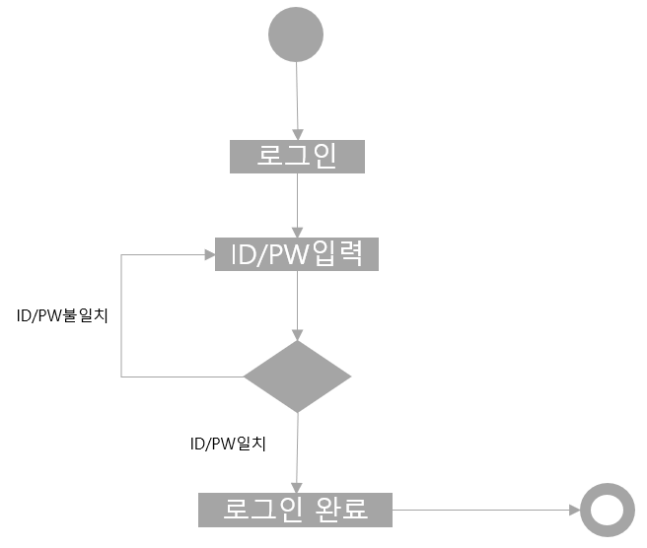

|  |  |  |  |
| --- | --- | --- | --- |
| 문서 번호 | CB-001 | 작성자 | 최수정 |
| 최초 작성일 | 2021/04/28 | 최종 수정일 | 2021/04/28 |
| 액터 | 사용자 | | |
| 기본 상황 | 사용자는 자신의 계정으로 로그인 할 수 있다. | | |
| 요구 번호 | 요구 사항 | | |
| CB-001 | 사용자는 자신의 계정정보를 입력하고 로그인할 수 있다. | | |
| CB-002 | 사용자는 아이디나 비밀번호를 잊었을 시 찾을 수 있다. | | |
| CB-003 | 사용자는 계정이 없을 시, 회원가입을 할 수 있다. | | |
| 요구 번호 | 제약 사항 | | |
| CB-001 | 없음 | | |

1. 회원가입

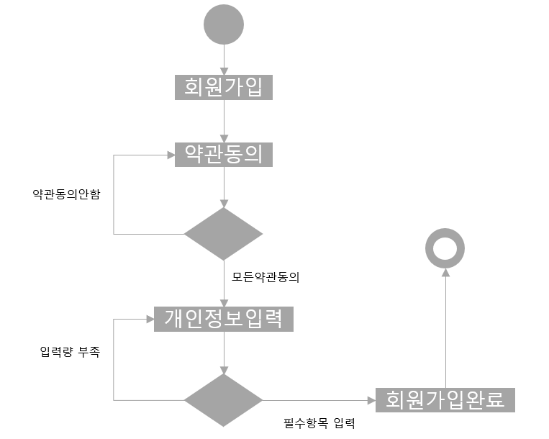

|  |  |  |  |
| --- | --- | --- | --- |
| 문서 번호 | CC-001 | 작성자 | 최수정 |
| 최초 작성일 | 2021/04/28 | 최종 수정일 | 2021/04/28 |
| 액터 | 사용자 | | |
| 기본 상황 | 사용자는 회원가입 할 수 있다. | | |
| 요구 번호 | 요구 사항 | | |
| CC-001 | 사용자는 자신의 개인정보를 입력하고 회원가입 할 수 있다. | | |
| CC-002 | 우편번호검색은 데이터베이스에 자료를 저장시키고 검색 사용. | | |
| CC-003 | 회원가입 첫 화면에 이용약관 동의 페이지 구성하고 동의 후 회원가입. | | |
| CC-004 | 면허정보 등록 화면에 번호입력 및 면허정보와 관련된 안내 화면 구성 | | |
| 요구 번호 | 제약 사항 | | |
| CC-001 | 아이디는 이메일 형식을 사용, 비밀번호는 8~15자로 제한. | | |
| CC-002 | 면허등록은 필수 사항으로, 면허가 없으면 회원가입 불가 | | |

1. 마이페이지

|  |  |  |  |
| --- | --- | --- | --- |
| 문서 번호 | CD-001 | 작성자 | 최수정 |
| 최초 작성일 | 2021/04/28 | 최종 수정일 | 2021/04/28 |
| 액터 | 사용자 | | |
| 기본 상황 | 사용자는 자신의 정보와 예약, 문의 현황을 확인할 수 있다. | | |
| 요구 번호 | 요구 사항 | | |
| CD-001 | 사용자는 자신이 보유한 쿠폰과 포인트를 확인 할 수 있다. | | |
| CD-002 | 회원정보 수정을 원하면 해당 페이지로 이동하여 개인정보를 수정 할 수 있다. | | |
| CD-003 | 예약 및 문의 현황을 리스트 형식으로 확인 할 수 있다. | | |
| CD-004 | 예약 및 문의 현황 리스트에서 원하는 행을 클릭하면 해당 행에 대한 예약확인 페이지 / 문의내역 화면으로 이동할 수 있다. | | |
| 요구 번호 | 제약 사항 | | |
| CD-001 | 회원정보 수정 페이지로 이동시 비밀번호를 재확인 후 페이지 이동 | | |

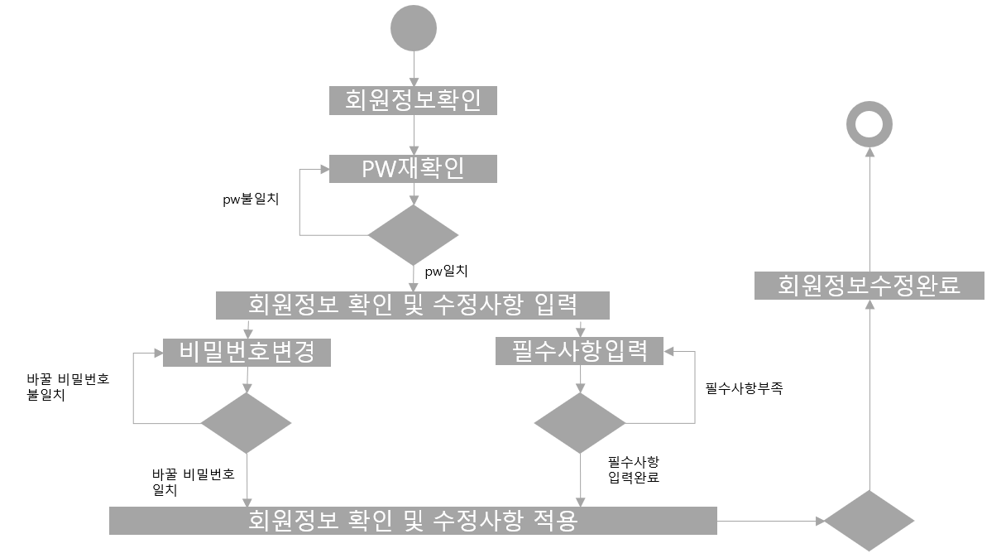

|  |  |  |  |
| --- | --- | --- | --- |
| 문서 번호 | CD-002 | 작성자 | 최수정 |
| 최초 작성일 | 2021/04/28 | 최종 수정일 | 2021/04/28 |
| 액터 | 사용자 | | |
| 기본 상황 | 사용자는 자신의 정보를 다시 확인하거나 수정할 수 있다. | | |
| 요구 번호 | 요구 사항 | | |
| CD-001 | 사용자는 자신의 개인정보를 확인할 수 있다. | | |
| CD-002 | 사용자는 자신의 개인정보를 수정할 수 있다. | | |
| 요구 번호 | 제약 사항 | | |
| CD-001 | 비밀번호 제외, DB에 저장된 회원정보를 항목에 맞게 뿌려서 원하는 정보만 수정 | | |